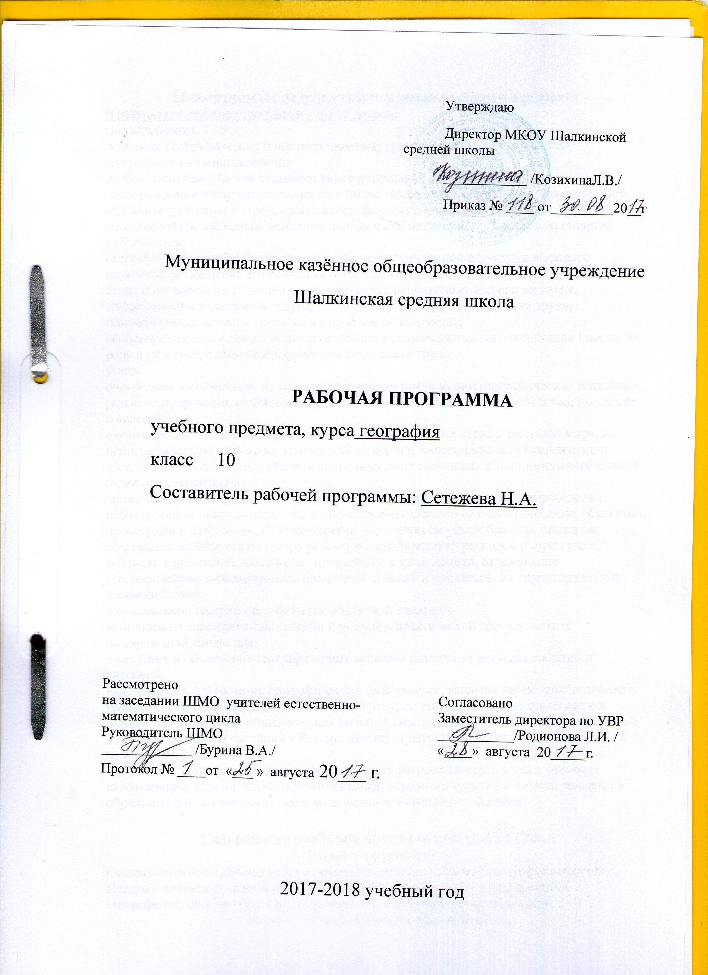
УТВЕРЖДАЮ
Директор МКОУ Шалкинской
средней школы
____ __/Л.В.Козихина/
Приказ № ____ от_________20__г

Муниципальное казённое общеобразовательное учреждение
Шалкинская средняя школа

РАБОЧАЯ ПРОГРАММА
учебного предмета, курса география
класс 10
Составитель рабочей программы: Сетежева Н.А.

Согласовано
Заместитель директора по УВР
___________/Родионова Л.И. /
«____» августа 20_____г.
Рассмотрено
на заседании ШМО учителей естественно-математического цикла
Руководитель ШМО
_____________ /Бурина В.А./
Протокол № ____от «___ » августа 20___ г.

2017-2018 учебный год

Планируемые результаты освоения учебного предмета «География»
В результате изучения географии ученик должен
знать/понимать
основные географические понятия и термины; традиционные и новые методы географических исследований;
особенности размещения основных видов природных ресурсов, их главные месторождения и территориальные сочетания; численность и динамику населения мира, отдельных регионов и стран, их этногеографическую специфику; различия в уровне и качестве жизни населения, основные направления миграций; проблемы современной урбанизации;
географические особенности отраслевой и территориальной структуры мирового хозяйства, размещения его основных отраслей; географическую специфику отдельных стран и регионов, их различия по уровню социально-экономического развития, специализации в системе международного географического разделения труда; географические аспекты глобальных проблем человечества;
особенности современного геополитического и геоэкономического положения России, ее роль в международном географическом разделении труда;
уметь
определять и сравнивать по разным источникам информации географические тенденции развития природных, социально-экономических и геоэкологических объектов, процессов и явлений;
оценивать и объяснять ресурсообеспеченность отдельных стран и регионов мира, их демографическую ситуацию, уровни урбанизации и территориальной концентрации населения и производства, степень природных, антропогенных и техногенных изменений отдельных территорий;
применять разнообразные источники географической информации для проведения наблюдений за природными, социально-экономическими и геоэкологическими объектами, процессами и явлениями, их изменениями под влиянием разнообразных факторов;
составлять комплексную географическую характеристику регионов и стран мира; таблицы, картосхемы, диаграммы, простейшие карты, модели, отражающие географические закономерности различных явлений и процессов, их территориальные взаимодействия;
сопоставлять географические карты различной тематики
использовать приобретенные знания и умения в практической деятельности и повседневной жизни для:
выявления и объяснения географических аспектов различных текущих событий и ситуаций;
нахождения и применения географической информации, включая карты, статистические материалы, геоинформационные системы и ресурсы Интернета; правильной оценки важнейших социально-экономических событий международной жизни, геополитической и геоэкономической ситуации в России, других странах и регионах мира, тенденций их возможного развития;
понимания географической специфики крупных регионов и стран мира в условиях глобализации, стремительного развития международного туризма и отдыха, деловых и образовательных программ, различных видов человеческого общения.

Содержание учебного предмета «География»
Раздел 1. Введение (1ч)
Социально-экономическая (общественная) география в системе географических наук. Предмет социально-экономической географии мира, ее роль в формировании географической культуры. Представление о географической картине мира.
Раздел 2. Общая характеристика мира (31ч)
Типология стран по уровню социально-экономического развития, географическая среда, природопользование, география основных природных ресурсов, воспроизводство населения, вид и направления международных миграций, состав населения, урбанизация (темпы, уровни формы), мировое хозяйство, международное географическое разделение труда, отрасль международной специализации, изменение структуры и размещения под влиянием НТР, международная экономическая интеграция, международные экономические связи.
Раздел 3. Региональная характеристика мира (31ч)
Понятия и представления: историко-культурные и историко-географические регионы мира, материальные и культурные ценности различных территорий, специфические черты географии населения и хозяйства отдельных стран и регионов. Модели развития.
Раздел 4. Глобальные проблемы (4ч)
Глобальные проблемы, их сущность и взаимодействие. Экологическая, энергетическая, сырьевая, демографическая и продовольственная проблемы и пути их решения. Проблема сохранения мира на земле. Преодоление отсталости развивающихся стран. Роль географии в решении глобальных проблем человечества.
Раздел 5. Заключение (3ч)
Мир на пороге 21 в.

Тематическое планирование

№ | Наименование темы | Количество часов, отводимых на освоение темы
 | Современная политическая карта мира (5ч.)
1 | Многообразие стран современного мира. Пр.р. №1 | 1
2 | Этапы формирования политической карты мира | 1
3 | Государственный строй стран мира. Пр.р. №2 | 1
4 | Политическая география | 1
5 | Обобщение по теме «Современная политическая карта мира» | 1
 | Природные ресурсы (5ч)
6 | Взаимодействие общества и природы. Мировые природные ресурсы. Пр.р. №3. | 1
7 | Земельные, водные, биологические, климатические и рекреационные ресурсы. Пр.р. №4 | 1
8 | Загрязнение окружающей среды и экологические проблемы. | 1
9 | Географическое ресурсоведение и геоэкология | 1
10 | Обобщение по теме «География природных ресурсов» | 1
 | Население (5ч)
11 | Численность и воспроизводство населения. Пр.р. №5 | 1
12 | Состав (структура) населения. Пр.р. №5 | 1
13 | Размещение и миграции населения | 1
14 | Городское и сельское население. | 1
15 | Обобщение по теме «Население мира» | 1
 | НТР и мировое хозяйство (7ч)
16 | Характеристика научно-технической революции. Пр.р. №6 | 1
17 | Составные части научно-технической революции. | 1
18 | Мировое хозяйство. | 1
19 | Воздействие НТР на мировое хозяйство. Пр.р. №7 | 1
20 | Отраслевая структура мирового хозяйства | 1
21 | Территориальная структура хозяйства и региональная политика. | 1
22 | Обобщение по теме «НТР и мировое хозяйство» | 1
 | Отрасли мирового хозяйства (12ч)
23 | География промышленности. Топливно-энергетическая промышленность. Нефтяная, газовая и угольная промышленность как основа мировой энергетики. Электроэнергетика, нетрадиционные источники энергии. Пр.р. №8,9 | 1
24 | Горнодобывающая промышленность, её значение и структура. Основные черты географии чёрной и цветной металлургии. | 1
25 | Особенности географии машиностроительной, химической, лесной и текстильной промышленности. Промышленность и окружающая среда. | 1
26 | Агропромышленный комплекс. Растениеводство. Животноводство и рыболовство. | 1
27 | География транспорта мира. Сухопутный транспорт. Пр.р. №10 | 1
28 | Водный и воздушный транспорт. Транспорт и окружающая среда | 1
29 | Всемирные экономические отношения. Мировая торговля | 1
30 | Международные финансово-кредитные отношения | 1
31 | Международный туризм. Пр.р. №11 | 1
32 | Обобщение по теме «Отрасли мирового хозяйства» | 1
33 | Обобщающее повторение по теме «Общая характеристика мира» | 1
 | Зарубежная Европа (8ч)
34 | Общая характеристика мира | 1
35 | «Визитная карточка» региона. Географическая картина Зарубежной Европы. | 1
36 | Население: демографическая ситуация и проблемы воспроизводства. Пр.р. №12 | 1
37 | Хозяйство. Главные отрасли промышленности и их география. | 1
38 | Сельское хозяйство. Транспорт. Пр.р. №13 | 1
39 | Географический рисунок расселения и хозяйства. | 1
40 | Субрегионы и страны Зарубежной Европы. Пр.р. №14 | 1
41 | Обобщение по теме «Зарубежная Европа» | 1
 | Зарубежная Азия (7ч)
42 | «Визитная карточка» региона. Географическая картина Зарубежной Азии. | 1
43 | Население зарубежной Азии | 1
44 | Характеристика хозяйства. Промышленность. Основные типы сельского хозяйства. Охрана окружающей среды и экологические проблемы. | 1
45 | Субрегионы Зарубежной Азии. Китай. | 1
46 | Япония - вторая держава мира по экономической мощи; причины экономического роста. Пр.р. №15 | 1
47 | Индия. Общая характеристика хозяйства. | 1
48 | Обобщение по теме «Зарубежная Азия» | 1
 | Австралия и Океания (1ч)
49 | Комплексная характеристика региона Пр.р. №16. | 1
 | Африка (4ч)
50 | «Визитная карточка» региона. Географическая картина Африки. Пр.р. №17 | 1
51 | Деление Африки на субрегионы. Два укрупнённых субрегиона – Северная и тропическая Африка. | 1
52 | ЮАР – единственное экономически развитое государство Африки. | 1
53 | Обобщение по теме «Африка» | 1
 | Северная Америка (5ч)
54 | «Визитная карточка» региона. Общая характеристика США. | 1
55 | Хозяйство США: ведущее место в мировой экономике. Пр.р. №18 | 1
56 | Макрорегионы США. Пр.р. №19 | 1
57 | Канада. Место в хозяйстве. Основные черты её экономико-географического положения, государственного строя, природы, населения и хозяйства. | 1
58 | Обобщение по теме «Северная Америка» | 1
 | Латинская Америка (4ч)
59 | «Визитная карточка» региона. Географическая картина Латинской Америки. Пр.р. №20 | 1
60 | Бразилия – тропический гигант. | 1
61 | Аргентина. Мексика. | 1
62 | Обобщение по теме «Латинская Америка» | 1
 | Россия в современном мире (1ч)
63 | Россия на политической карте мира. Россия в мировом хозяйстве. | 1
 | Глобальные проблемы человечества (4ч)
64 | Понятие о глобальных проблемах человечества. Пр.р. №21 | 1
65 | Глобальные проблемы человечества | 1
66 | Глобальные прогнозы, гипотезы, проекты, аспекты. | 1
67 | Стратегия устойчивого развития | 1
 | Заключение (3 ч)
68 | Мир в XXI веке | 1
69 | Обобщающее повторение по теме «Общая характеристика мира» | 1
70 | Итоговый урок | 1

